ДУА «Сярэдняя школа №1 г.Сянно імя З.І.Азгура»

Даследчая праца

Ведай сваіх:
Васіль Бандарэвіч -
знакаміты краязнаўца, мастак, настаўнік.

Выканаў вучань 11 «Б» класа
Пракаповіч Канстанцін
Кіраўнік настаўнік гісторыі
Хадыка Людміла Рыгораўна

Сянно, 2013

Змест

1 | Уводзіны | 3-4
2 | Асноуная частка | 5-21
3 | Заключная частка | 22-23
4 | Літаратура | 24
5 | Дадатак | 25-44

Уводзiны

У кожнага чалавека свой лёс і свая жыццёвая гісторыя, якую ён «піша» самастойна, пад уздзеяннем розных абставінаў і жыццёвых сітуацый. Я сам з'яўляюся карэнным сенненцам, і таму мяне цікавіць гісторыя майго горада, раёна і людзі, чыё жыццё непарыўна звязана з сенненскім краем. Радзіма!.. Што можа быць даражэй і бліжэй чалавеку! Але калі запытацца ў кожнага з нас, мы не адразу знойдзем адпаведныя словы і азначэнні, хаця розумам і сэрцам уяўляем сабе, што такое Радзіма. К. Чорны пісаў: «Дзе прайшло дзяцінства, там і пачынаецца Радзіма». Гэта родныя мясціны, якія заўсёды ў памяці: дом, наша вёска, дарогі з бярозамі і ліпамі, палі і лясы, рэкі і азёры...
Жыццё чалавека размалёўваецца яркімі, цёплымі фарбамі , калі мы на шляху сваім сустракаем цікавых людзей. Яны нясуць у сябе столькі святла, ведаў, што і сам становішся лепшым, больш багатым.
Сенненцы сваёй плённай працай не раз сцвярджалі, што гэты край багаты на таленты. А майстры слова ў сваіх працах не пераставалі ўсхваляць родныя мясціны, дзе пачаўся іх жыццёвы шлях.
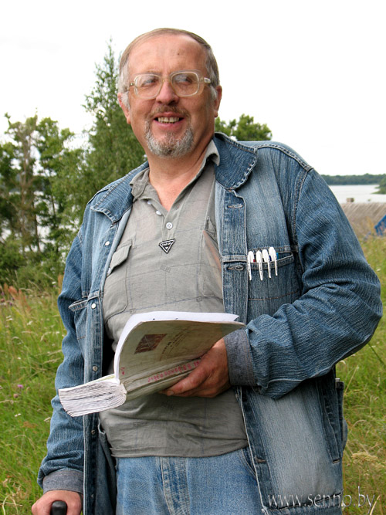
Герой нашага даследавання - Бандарэвіч Васіль Віктаравіч, які зусім не згодны з азначэннем слова “герой” або “знакаміты”. Ён сцвярджае, што нічога гераічнага і знакамітага ў яго няма. Гэта просты чалавек-працаўнік, які ўсяго сябе цалкам аддаў любімай працы, у якой ён чэрпае натхненне, радасць, любоў. Расказваць пра яго жыццё можна шмат, але мы паспрабуем адзначыць найбольш яркія старонкі біяграфіі і творчасці Васіля Віктаравіча.
Мэта даследвання: знаёмства з творчым шляхам краязнаўцы В.В.Бандарэвiча.

Васіль Віктаравіч Бандарэвіч
Задачы:
1.Вывучыць дзейнасць В.В.Бандарэвiча як мастака, настаўнiка, краязнаўцы.
2.Раскрыць розныя напрамкi дзейнасцi В.В. Бандарэвіча па вывучэнні роднага краю.
3.Адзначыць значнасць дзейнасць В.В. Бандарэвіча па захаванні гiстарычнай спадчыны Сенненскага раёна.
Метадамі даследвання я абраў вывучэнне літаратурных крыніц, вывучэнне творчых напрацовак В.В.Бандарэвіча, інтэв’ю з героям даследвання.
Вы хочаце даведацца, адкуль пайшла зямля сенненская, ці хто такі Напалеон Орда і якое дачыненне мае да мясцовых краявідаў? Для гэтага нават не трэба варушыць архіўныя стосы або кудысьці выязджаць. Цікавыя звесткі пра гісторыю краю і знакамітых людзей, звязаных з ім лёсам, можна знайсці ў друкаваным выданні. На «Экскурсію да вытокаў горада Сянно» запрашае аўтар кнігі краязнаўчых нарысаў з такой назвай Васіль Бандарэвіч.
Увесь радавод роднай Сенненшчыны, з сівой мінуўшчыны да сучаснасці, ведае знакаміты краязнаўца, які працаваў у школе №2 горада Сянно больш за тры дзесяцігоддзі. Колькі здольных вучняў дзякуючы яму знайшлі свой шлях у жыцці! Васіль Віктаравіч не спыняецца на сваім шляху, запрашае далучацца да сумеснай працы ўсіх неабыякавых да гісторыі малой радзімы.
Краязнаўцы - гэта людзі асаблівыя. Для нас, нашчадкаў і сучаснікаў, важна ведаць імёны і значнасць прац гэтых выдатных людзей, якія адкрываюць нам нашу малую радзіму. У гэтым і бачу актуальнасць і значнасць сваёй працы.
А тое, што гэты таленавіты чалавек ужо даўно заслужыў не адну прэмію – усім сенненцам вядома. У нашым горадзе такіх фанатаў краязнаўства я больш назваць не магу. Ён не навучаўся па спецыяльнасці гісторыка. Таму што мала мець дыплом, а трэба накіраванасць душы, улюбёнасць у справу, самаадданая вернасць ёй. Усё гэта ёсць у нашага знакамітага земляка, патрыёта , шчыра захопленага гісторыяй роднага краю, Бандарэвіча Васіля Віктаравіча, лейтматывам жыцця і творчасці якога можна смела назваць слова “спадчына”.
Настаўнік, мастак і краязнаўца, збіраючы звесткі пра свой родны кут, стварыў некалькі галерэй мастацкіх твораў. Дарэчы, у СШ №2 горада Сянно з яго ўдзелам падрыхтаваны праект школьнай карціннай галерэі на тэмы «Замкі Беларусі», «Помнікі дойлідства Сенненшчыны». Па сабраных матэрыялах у раёне распрацаваны вучэбны курс «Спадчына роднага краю». Апантаны краязнаўца і таленавіты мастак, ён па крупінках збіраў звесткі пра гісторыю раёна. Стварыў шмат карцін на тэму архітэктурнай і культурнай спадчыны Сенненшчыны і кнігу «Экскурсія да вытокаў горада Сянно», якая разам з выданнем К.Анікіевіча, карыстаецца вялікай папулярнасцю ў чытачоў.

Асноўная частка

Цікавасць да даўніны мае духоўны характар,
яна караніцца ў сутнасці чалавека, жыццё
якога вельмі кароткае, але чый розум жадае
агарнуць неахопны час, зазірае ў будучыню і
пранікае ў мінулае
К. Тарасаў

Пра людзей мы мяркуем па справах, якія яны здзейснілі, па спадчыне, якую яны пакінулі сваім нашчадкам. І наш славуты земляк Васіль Віктаравіч Бандарэвіч - найярчэйшы прыклад. Ён з’яўляецца сімвалам грамадзянства і патрыятызму, бо, менавіта, гэты чалавек адрадзіў гісторыю нашай Сенненшчыны.
В.В.Бандарэвіч - чалавек невычэрпнай энергіі і ініцыятывы, краязнаўца і мастак, гісторык і даследчык, археолаг і супрацоўнік музея. Аб такіх людзях
гавораць: на іх зямля трымаецца; на жаль іх вельмі мала, але, дзякуй богу, што такія ёсць.
Бандарэвіч Васіль Віктаравіч нарадзіўся 24 чэрвеня 1955 года ў вёсцы Новая Беліца. Скончыў у 1972 годзе СШ №2 г. Сянно. У 1978 годзе скончыў мастацка-графічны факультэт Віцебскага педагагічнага інстытута імя С.М. Кірава. З 1978 па 2012 год працаваў выкладчыкам выяўленчага мастацтва СШ № 2 г. Сянно. Аўтар факультатыўнага вучэбнага курса “Спадчына”. Васіль Віктаравіч мае шмат публікацый на тэму краязнаўства ў раёнай газеце «Голас Сенненшчыны». У 1999 годзе ў абласным конкурсе ,,Лепшае апісанне краязнаўчага маршрута па гарадах Беларусі” яго публікацыя заняла першае месца, а на рэспубліканским конкурсе - другое. Аўтар кнігі «Экскурсія да вытокаў горада Сянно». Васіль Бандарэвіч – не толькі вядомы краязнаўца, але і цудоўны мастак, які стварыў шмат мастацкіх твораў па тэме культурнай і архітэктурнай спадчыны Сенненшчыны.
У сваёй даследчай працы я вырашыў даказаць, што Бандарэвіч В.В. сапраўды вельмі цікавы і апантаны гісторыяй Сенненскага краю чалавек, бясконца адданы сваёй даследчай справе.
Вывучыўшы ўжо існуючы матэрыял пра Бандарэвіча В.В., я вырашыў, што гэтага недастаткова, таму што звесткі тычацца толькі часткі яго працоўнай дзейнасці. Таму я хачу глыбей і паўней вывучыць яго жыццё і творчасць, падаць матэрыял, які дае магчымасць скласці ўяўленне пра Бандарэвіча В.В. як пра чалавека незвычайна таленавітага, прафесійнага гісторыка-краязнаўца.
У сучасны момант узрасла неабходнасць кожнаму чалавеку ведаць свой край, яго гісторыю, культуру, прыроду. Я лічу, што адраджэнне беларусаў як нацыі павінна распачацца з набыцця ведаў пра родны кут, месца, дзе мы жывём, дзе спрадвеку жылі нашы продкі.
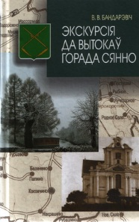
Пра гісторыю роднага краю гэты цікавы чалавек, здаецца, можа апавядаць бясконца. Колькі гадоў таму ў выдавецтве «Літаратура і мастацтва» была нават выдадзена яго грунтоўная кніга краязнаўчых нарысаў «Экскурсія да вытокаў горада Сянно» ў цвёрдай вокладцы, аздобленая цікавымі здымкамі, малюнкамі, гістарычнымі схемамі. А яшчэ ёсць больш за паўсотні альбомаў, якія ён складае на аснове гістарычных матэрыялаў разам з вучнямі. Размаўляючы з ім, я зразумеў, што настаўніку, дарэчы, не вельмі даспадобы, што “выяўленчае мастацтва зараз пакрысе «выцясняюць» з устаноў адукацыі. Так, Беларусі, безумоўна, патрэбны фізікі і хімікі, але ж прыгажосць яе апяваюць у тым ліку і мастакі”. Акрамя асноўнай выкладчыцкай дзейнасці, В.Бандарэвіч праводзіў факультатывы, гурткі. Лічыць, што “проста здорава, калі школьнікі не толькі засвойваюць тэхніку малявання, але і спалучаюць яе з краязнаўствам. А калі сюды дадаецца і працоўнае навучанне, атрымліваецца вельмі цікавы і, самае галоўнае, карысны сімбіёз”.
Працы майстра і яго вучняў не ўмяшчаюцца ў звычайным навучальным кабінеце. Таму па сапраўднай мастацкай галерэі ў школьным калідоры можна вывучаць гісторыю, не заглядваючы ў падручнік. З гонарам паказвае настаўнік першую каляровую выяву Сянна, якую зрабіў у 1877 годзе знакаміты Напалеон Орда. Яе вялікую копію Васіль Віктаравіч змаляваў з арыгінала, што захоўваецца ў адным з польскіх музеяў. Настаўнік заахвочваў вучняў да пошуку рарытэтных рэчаў. Яны потым папаўняюць фонды раённага краязнаўчага музея.
Мы абавязаны захаваць краязнаўчую спадчыну нашых папарэднікаў, і, далучыўшы да іх ўласныя даследаванні, перадаць веды і мудрасць наступным пакаленням. Як справядліва сказаў М. Горкі: “Трэба часцей падымацца на вяршыні мінулага, каб ясней бачыць далі будучыні”.
Тэма Айчыннай вайны 1812 года, якая закранула і Сенненшчыну, вельмі блізкая краязнаўцу. Цікавасць да яе перадалася і выхаванцам. Для мяне было вельмі цікаўным тое, што дарэчы, у тыя часы Сенненскі павет быў удвая большы па сваіх памерах, чым сённяшні раён, што можна ўбачыць на картах баявых дзеянняў, якія ашчадна захоўвае В.Бандарэвіч. У яго ўваходзілі тады і Астроўна, дзе адбылася адна з самых вялікіх бітваў, і Талачын, і нават Бобр, які сёння мае «юрысдыкцыю» Мінскай вобласці. Усе гэтыя факты знайшлі адлюстраванне ў адмысловым альбоме.
Багата ў краязнаўчым музеі матэрыялаў на тэму Вялікай Айчыннай вайны, якая прайшлася па гэтым краі. Знакаміты танкавы бой 1941 года, партызанская барацьба, вызваленчая аперацыя «Баграціён»… Пры расповедзе аб іх выкарыстоўваюцца копіі дакументаў тых часоў, нават карты афіцэраў Вермахта.
На маё пытанне “Калі і дзе распачалі краязнаўчую дзейнасць” Васіль Віктаравіч адказаў: “Захапляўся з дзяцінства, сур’ёзна займацца краязнаўствам пачаў пасля заканчэння інстытута ў 1978 годзе, працуючы настаўнікам у СШ №2 г. Сянно”.
На пытанне “Каго лічыце сваім настаўнікам у краязнаўстве” я атрымаў наступны адказ:”А.В. Куржалава - загадчыка аддзела беларусазнаўства і краязнаўства Віцебскага абласнога аб’яднання па арганізацыі пазашкольнай працы”.
В.В.Бандарэвіч падчас выступлення перад студэнтамі ВДУ
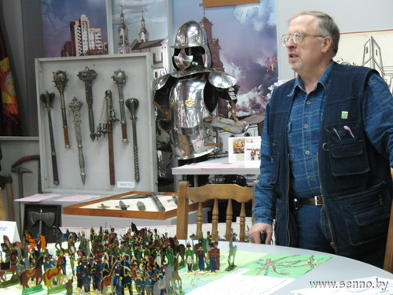
Настаўнікі СШ№2 горада Сянно Васіль Бандарэвіч, Аляксандр Улаховіч і Вольга Лісоўская сталі ганаровымі гасцямі і ўдзельнікамі выставы гістарычнай зброі, што адкрылася ў Віцебскім дзяржаўным універсітэце імя П.М.Машэрава.
Васіль Віктаравіч паведаў, што музей гісторыі ВНУ змясціў таксама работы навучэнцаў мастацка-графічнага факультэта. Колькі часу назад група студэнтаў, членаў экскурсійна-краязнаўчага клуба «Эрыдан» на чале з яго кіраўніком, метадыстам упраўлення выхаваўчай работы з моладдзю Вольгай Пуцеевай, наведалася ў Сянно, а дакладней да Васіля Бандарэвіча. Работа настаўніка і яго вучняў па аднаўленні гістарычнай спадчыны Сенненшчыны ўразіла віцябчан. Адказным ходам стала запрашэнне на выставу. З сабой сенненцы прывезлі гістарычныя касцюмы, зброю розных эпох, зробленыя дзіцячымі рукамі з падручных матэрыялаў пад кіраўніцтвам таленавітых настаўнікаў. З захапленнем студэнты і выкладчыкі ВНУ гарталі выданні, створаныя Васілём Бандарэвічам і Вольгай Лісоўскай, у тым ліку і вядомую «Эскурсію да вытокаў г.Сянно». Кнігі «Вставай, страна огромная!» і «Меч “Багратиона», ”Освобождение», прысвечаныя падзеям Вялікай Айчыннай вайны на тэрыторыі Сенненшчыны, на жаль, не пабачылі друкарскага станка, але і ў «самавыдавецкім» выглядзе распрацоўка прызнана лепшай на рэспубліканскай выставе навукова-метадычнай літаратуры педагагічнага вопыту і дзіцячай творчасці «Грамадзянска-патрыятычнае выхаванне: вопыт і перспектывы».
Пачынаючы з верасня 2012 года Васіль Віктаравіч Бандарэвіч працуе ў Сенненскім краязнаўчым музее. У Дзень беларускай пісьменнасці і друку 10 верасня 2012 года была адкрыта выстава, прысвечаная 200-годдзю Айчыннай вайны “Расіі і Францыі”. Гэту выставу падрыхтаваў і адкрыў сам Васіль Віктаравіч. Гэта не проста выстава, а панарама ваенных дзеянняў тых часоў на тэрыторыі нашай мясцовасці. А таксама на ёй прадстаўлены партрэты генералаў, карціны баёў, ваенная форма салдатаў і афіцэраў, зробленая рукамі В.В. Бандарэвіча і яго вучняў.
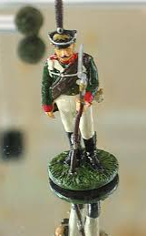
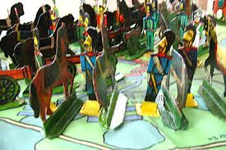
«Жывыя» карты, створаныя Васілём Віктаравічам разам з калегамі і вучнямі, дазваляюць прасачыць увесь ход знакамітых бітваў ля Барадзіна і Астроўна, што называецца, на свае вочы. Дзясяткі мініяцюрных фігурак прадстаўнікоў рускага і французскага войскаў, коней, гармат выстраіліся на картаграфічных малюнках. Яны ў нечым нагадваюць дзіцячую гульню ў салдацікаў. Рацыя тут ёсць, лічыць Васіль Віктаравіч, толькі гэта больш чым цацкі. Такім чынам, праз мастацтва, праз створанае ўласнымі рукамі на ўроках малявання, працоўнага навучання, дэкаратыўна-прыкладной творчасці маладое пакаленне вывучае гісторыю айчыны, вучыцца любіць свой родны край і працаваць на яго дабрабыт. А гэта і ёсць той самы патрыятызм, пра які так любяць гаварыць з высокіх трыбун.
Фрагмент экспазіцыі, прысвечанай вайне 1812 г.
Унікальныя педагагічныя здабыткі сенненскіх настаўнікаў, безумоўна, будуць карыснымі для тых будучых гісторыкаў і мастакоў, хто бачыць сваё прызначэнне ў выкладчыцкай дзейнасці.
Спадчына!Якое простае слова i няпросты яго сэнс! Спадчына - гэта наша мiнулае, наша памяць. Сапраўды, цяжка ўявiць сабе чалавека без гiсторыi, без кроўных сувязей з роднай зямлёй, без адчування сваiх вытокаў, без памяцi, без роду i племянi.
Фрагмент экспазіцыі, прысвечанай вайне 1812 г.
Васіль Віктаравіч з’яўляецца першым супрацоўнікам краязнаўчага музея з 1992 года, прымаў удзел у дзейнасці раённага краязнаўчага музея горада Сянно, займаўся арганізацыяй творчых выстаў у залах музея. Стварыў тры мастацкія галерэі малюнкаў (кожная па 60 штук) у тэхніцы акварэлі і алею на тэму “Культурныя, гістарычныя і архітэктурныя помнікі Сенненшчыны ад старажытнасці да нашых дзён”. Карціны ўпрыгожваюць залы раённай дарослай і дзіцячай бібліятэк горада Сянно, а таксама залы ўсіх вясковых бібліятэк Сенненскага раёна. Займаецца і мастацкай разьбой па дрэве і караняпластыкай, яго пано і творы выяўленчага мастацтва ўпрыгожваюць інтэр’еры СШ №2 горада Сянно, Дзіцячай школы мастацтваў, раённага краязнаўчага музея. Васіль Віктаравіч з’яўляецца лаўрэатам Рэспубліканскай выставы народнай творчасці “Вечназяленае дрэва рамёстваў” (1996 год); скарбонкі “Вечаровая песня”, “Заходняя Дзвіна”, “Усяслаў” (дрэва, косць, разьба).
Напрацягу амаль дваццаці год Васіль Віктаравіч з’яўляецца удзельнікам і аўтарам вялікай колькасці выстаў, падчас якіх прэзентуе і папулярызуе вынікі сваёй працы, культуру і гісторыю Сенненшчыны:
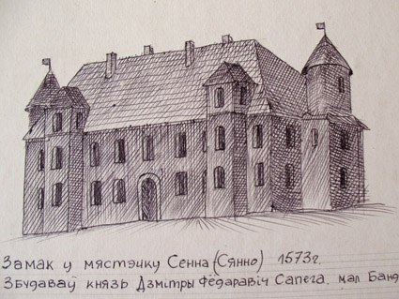
- З 27.06.1995 года па 26.06.1995 года у абласным навукова-метадычным цэнтры народнай творчасці горада Віцебска прайшла персанальная выстава “Выстава Васіля Бандарэвіча і яго вучняў” ( жывапіс, разьба).

В.В.Бандарэвіч, “Замак у мястэчку Сянно”
- 26.05.2005 г. - лаўрэат абласной выставы народнага выяўленчага мастацтва “Жывая легенда” 2-га Усебеларускага фестывалю народнага мастацтва “Беларусь - мая песня”.
- Верасень 2008 г. - школьная мастацкая галерэя “Замкі Беларусі” (30 малюнкаў).
- 2.02.2010 г. - выстава клуба народных майстроў “Натхненне” Сенненскага Дома рамёстваў “Усё натхненне ад роднай зямлі” г. Віцебск (акварэль, разьба).
- 09.05.2010 г. – г.Сянно, Цэнтральная плошча: адкрыццё мемарыяла Алея герояў. На стэле з левага боку эпітафія “Защитникам Отечества благодарная Сенненщина».
- 29.05.2010 г. – г.Мінск, парк імя Горкага, рэспубліканскі фестываль-кірмаш рамёстваў “Вясновы букет” у гонар 65-годдзя Перамогі: разьба, караняпластыка.
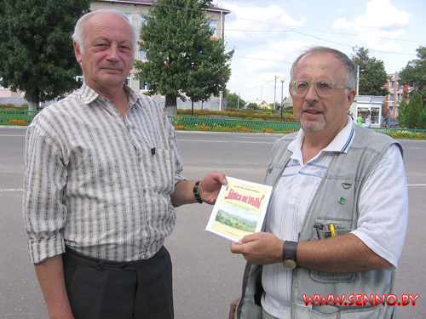
- 30.04.2010 - 3.07.2010 г. - г.Сянно, памяшканне ЦБУ № 218 філіяла №200 ААБ “Беларусбанк”. Выстава твораў мастацтва (карціны, акварэль, гуаш) вучняў 6-10 класаў СШ № Сянно (кіраўнік В.В.Бандарэвіч) на тэму 65-годдзя Перамогі.
- 2.10. 2010 г. - г.п.Расоны. Абласное свята “Дажынкі”. Выстава Сенненскага Дома рамёстваў. Разьба.
В.В.Бандарэвіч падчас сустрэчы з краязнаўцамі Бешанковіцкага раёна
- 11.12.2010 г. - г.Віцебск ВДУ імя Машэрава.ХГД, Кафедра дэкаратыўнага мастацтва і графікі. Выстава творчых прац выкладчыкаў і выпускнікоў, прысвечаная да 45-годдзя ўтварэння кафедры. Працы: разьба,караняпластыка: “Важная навіна” (курыца). “Раніца” (лебедзь), “Ля самай вады” (бабёр).
- 18-19.12.2011 г. - г.Сянно,СШ №2. Выстава твораў навучэнцаў СШ №2 па дэкаратыўна-прыкладным мастацтве. Кампазіцыя “Рыцары радзімы” (маскарадныя касцюмы). “Аграгарадок”(6-8 класы).
- 25.01.-25.02.2011г. - раённы музей. Выстава студэнцкіх прац пры кафедры дэкаратыўна-прыкладнога мастацтва і тэхнічнай графікі ХГД ВДУ імя Машэрава.
- 18.03.2011 г. - Сенненскі гісторыка-краязнаўчы музей. Адкрыццё выставы “Руская ікона”. Выстава праваслаўных ікон 19 ст.
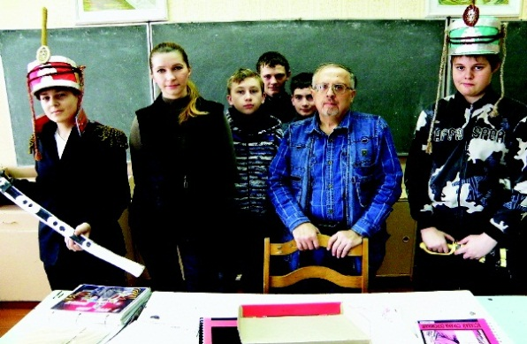
- 16-18.03.2011 г. – г.Мінск. Нацыянальна-выставачны цэнтр “Белэкспа”-14. Рэспубліканская выстава навукова-метадычнай літаратуры, педагагічнага вопыту і дзіцячай творчасці “Грамадзянска-патрыятычнае выхаванне: вопыт і перспектывы”. Навуковыя працы: “Меч Багратыёна. Вызваленне Сенненшчыны. 1944 год” (212 стар.,2010г., Сянно) аўтары В.В. Бандарэвіч, В.М. Лісоўская. Праграма “Спадчына” В.В. Бандарэвіч, г. Сянно, 2010 год.
- 8.04.2011 г. – г.Сянно, РДК. Выстава Сенненскага Дома рамёстваў “Беларускі вянок”. Прэзентацыя рыцараў.
В.В.Бандарэвіч, В.Лісоўская з вучнямі падчас выканання праекта “Рыцары радзімы”
(маскарадныя касцюмы).
- 30.03.2012 г. - г.Сянно, раённы гісторыка-краязнаўчы музей. Выстава Сенненскага Дома рамёстваў і клуба народных майстроў “Натхненне”, “Зямля наша Сенненская”,прысвечаная 570-годдзю Сянно.
- 10.04.2012 г. – г.Сянно. Выстава “Развіццё пазнавальных інтарэсаў, творчых здольнасцей навучэнцаў у працэсе працоўнага навучання”. Міжрэгіянальная сустрэча настаўнікаў працоўнага навучання і дэкаратыўна-прыкладнога мастацтва Сенненскага і Бешанковіцкага раёнаў. Арганізатары: аддзел адукацыі Сенненскага райвыканкама, ДУА “Сярэдняя школа №2 г. Сянно”.
- 18.04.2012 г. - г.Сянно. Раённы Дом культуры. Раённае свята, прысвечанае Году кнігі “Яе вялікасць- кніга”.
- 25.04.2012 г. - г.Віцебск, ВДУ імя Машэрава, музей універсітэта. Выстава краязнаўчага курса “Спадчына” В.В. Бандарэвіча, прысвечаная 200-годдзю Айчыннай вайны 1812 года. Сустрэча настаўнікаў СШ №2: В.В.Бандарэвіча, А.А.Улаховіча, В.М. Лісоўскай з выкладчыкамі і студэнтамі гістарычнага і мастацка- графічнага факультэтаў. Кіраўнік клуба “Эрыдан” Вольга Уладзіміраўна Пуцеева.
Спадчына - гэта народныя звычаі і культура, якая складвалася вякамі ў беларускім народзе і засталася нам. Спадчына - гэта наша родная мова “ў якой увасоблена духоўнае жыццё народа - яго гісторыя, яго слова і веліч, яго мінклае і сучаснае”.
Ад былых пакаленняў нам засталася дзіўная і непаўторная прырода. Ёсць на Сенненшчыне бязмежныя палі і лясы, прыгожыя рэкі і азёры…. І мы павінны пакінуць у спадчыну нашым нашчадкам не водгулле чарнобыльскай трагедыі, не збяднелую зямлю, а шчодрыя і ўрадлівыя палі, крыштальна чыстыя рэкі і азёры. Бацькоўская зямля павінна быць заўсёды такой, як у вершы Я.Купалы:
Ад прадзедаў спакон вякоў
Мне засталася спадчына;
Памiж сваiх i чужакоў
Яна мне ласкай матчынай.

……

I ў белы дзень i ў чорну ноч
Я ўсцяж раблю агледзіны,
Цi гэты скарб не збрыў дзе проч,
Цi трутнем ён не з'едзены.
Нашу яго ў жывой душы,
Як вечны светач-полымя,
Што сярод цемры i глушы
Мне свецiць мiж вандоламi.
Жыве з iм дум маiх сям'я
I снiць з iм сны нязводныя…
Завецца ж спадчына мая
Ўсяго Старонкай Роднаю.

Больш чым за паў века свайго жыцця Васiль Вiктаравiч даў нам вялiкi скарб сваiх карцiн, кнiг, артыкулаў. Ён з’яўляецца прыкладам чалавека цвердай грамадзянскай пазiцыi, адкрытым i шчодрым, самаадданым сваёй працы i патрыётам сваёй радзiмы.
Васіль Віктаравіч стварыў шмат мастацкіх твораў на тэмы культурнай і архітэктурнай спадчыны Сенненшчыны. Акрамя гэтага, В.В. Бандарэвіч часта выступае з цікавымі артыкуламі на старонках раённай газеты “Голас Сенненшчыны” і прымае ўдзел у розных конкурсах і спаборніцтвах.
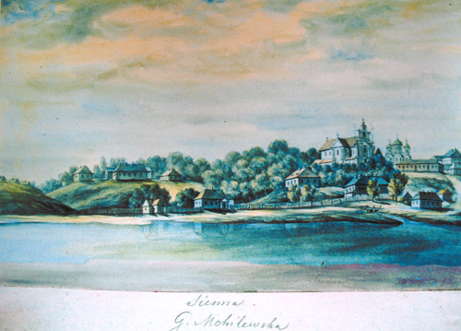
У 1990-1992г.г. Васіль Віктаравіч прымаў удзел у абласным краязнаўчым спаборніцтве “Мой родны кут”. Таксама прымаў удзел у краязнаўчых экспедыцыях па гістарычных мясцінах Беларусі, Польшчы і Літвы. З экспедыцыі ў Польшчу Васіль Віктаравіч прывёз з Кракаўскага народнага музея каляровы фотаздымак малюнка Напалеона Орды “Сенна, губерня Магілёўская”. (1992).З архіваў Беларусі і Літвы сабраў шмат біяграфічных звестак наконт жыцця і творчасці знакамітых людзей, якія жылі і працавалі на Сенненшчыне: Андрэя Зязюлі, К.Ц. Анікіевіча, Жэра Караля Антоні, Тадэвуша Агінскага, Яна Вільгельма Фрэзэра, а таксама тапаграфічнае апісанне Сянно і Сенненскага павета 1784 года. Прымае актыўны ўдзел у раённых і абласных навуковых краязнаўчых канферэнцыях. Васілём Віктаравічам назапашаны вялікі архіў (250 папак-рэгістратараў) дакументаў па Сенненшчыне. Намаганнямі яго вучняў 6-11 класаў СШ №2 г. Сянно створана калекцыя з 200 карцін і малюнкаў па краязнаўчым курсе “Спадчына”.
Каляровы фотаздымак малюнка Напалеона Орды “Сенна, губерня Магілёўская”.
Васіль Віктаравіч - нястомны чалавек, які імкнецца прымаць удзел у шматлікіх сустрэчах педагагічнай, навуковай, творчай суполак:
- 12.03.2009 г. - г.Віцебск, канферэнцыя “Якім павінен быць падручнік па краязнаўству”.
- 27.11.2009 г. - раённая бібліятэка г.Сянно, сустрэча з чытачамі, прэзентацыя кнігі В. Бандарэвіча “Экскурсія да вытокаў”.
- 19.05.2010 г. - Беліцкая ДССШ, сустрэча з чытачамі.
- 16.06.2010 г. - бібліятэка і школа аграгарадка “Багданава”, сустрэча з чытачамі.
- 9.07.2010 г. - краязнаўчая экскурсія па маршруце “Сянно - Чортаў камень. Вароніна – Манастыр – Талачын - Друцк” для работнікаў бібліятэчнай сістэмы Сенненскага раёна (дырэктар Н.Р. Палішчук. Адказныя - Л.С.Кулік і В.В.Бандарэвіч)
- 30.09.2010 г. – г.Віцебск, Абласное аб’яднанне па арганізацыі пазашкольнай работы з дзецьмі і падлеткамі. Семінар для ўдзелінікаў абласнога конкурсу на лепшую выяўленчую краязнаўчую ілюстрацыю.
- 9.10.2010 г. - экскурсія з вучнямі Сш №2 горадя Сянно па маршруце “Сянно- Чортаў камень. Вароніна- Манастыр- Талачын-Друцк”.
- 20.10.2010 г. – г.Сянно, СШ №2 праект “Ты на планеце і планета ў цябе”. Сустрэча настаўнікаў і вучняў з амерыканскай турысткай. Распрацоўка экскурсіі на англійскай мове.
- 23.10.2010 г. – г.Сянно, СШ №2, сустрэча са студэнтамі і выкладчыкамі ВДУ імя Машэрава.Экскурсія па Сянно.
- 15.11.2010 г. – г.Сянно. Цэнтр пазашкольнай працы з дзецьмі і падлеткамі. Семінар па правядзенні раённага конкурса на лепшую выяўленчую ілюстрацыю.
- 24.11.2010 г. - г.Віцебск, урачыстае мерапрыемства, прысвечанае 100-годдзю ВДУ імя Машэрава, якое праводзілася на мастацка-графічным факультэце.
- 11.12.2010 г. -г.Віцебск, урачыстае мерапрыемства, прысвечанае 45-годдзю кафедры дэкаратыўнага мастацтва і тэхнічнай графікі. Выставачная зала ХГД.
- 29.03.2011 г. -г.Віцебск, абласны інструкцыйна-метадычны семінар “Аб удзеле ў рэспубліканскім конкурсе на лепшы летапіс населенага пункта”. Выступленне “Мастацка-выяўленчыя ілюстрацыі ў кнізе “Экскурсія да вытокаў г. Сянно”.
- 31.03.2011 г. - г.Віцебск, абласны інструктыўна-метадычны семінар “Аб удзеле ў рэспубліканскім конкурсе на лепшы летапіс населенага пункта”. Выстуленні, абмен вопытам працы па стварэнні летапісаў населеных пунктаў. Прэзентацыя апошніх краязнаўчых выданняў, падрыхтаваныя выкладчыкамі Віцебшчыны. Падвядзенне вынікаў семінару. Індывідуальныя кансультацыі для ўдзельнікаў конкурсу.
- 5.05.2011 г. - Сенненскі гісторыка-краязнаўчы музей. Сустрэча з ветэранамі ВАВ. Выстава дзіцячых малюнкаў на тэму 1941-1945гг. Прэзентацыя вайсковых строяў Чырвонай Арміі “Дарогамі вайны. Салдаты вялікай Перамогі”. Кіраўнік В.В.Бандарэвіч.
- 9.05.2011 г. - г.Сянно. Цэнтральная плошча, урачысты мітынг, прысвечаны 66-годдзю Перамогі савецкага народа ў ВАВ. Выступленні вучняў ДАСШ №2 г. Сянно “Дарогамі вайны” кіраўнік В.В.Бандарэвіч.

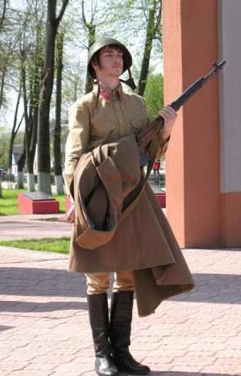 | 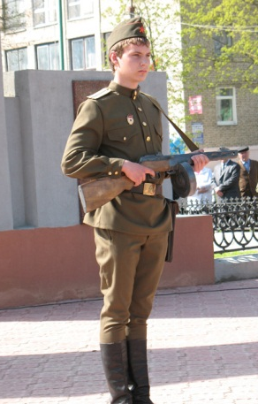 | 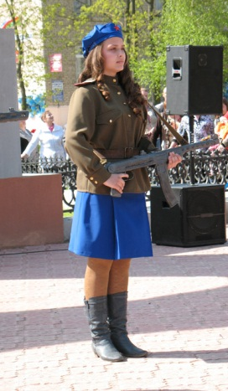 | 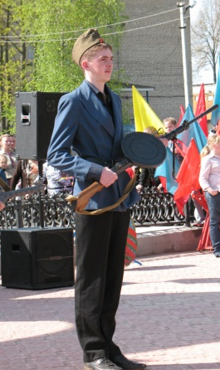
В.В.Бандарэвіч, вучні СШ №2 г. Сянно, праект “Дарогамі вайны”

- 1.06.2011г. – г.Сянно, гісторыка-краязнаўчы музей. Выстава дэкаратыўна-прыкладной творчасці вучняў школ Сенненскага раёна і выхаванцаў гурткоў Дома рамёстваў, прысвечаная Міжнароднаму Дню абароны дзяцей. “Энергіяй творчасці маладых будуем будучыню”, дэкаратыўнае пано “Спевакі сенненскіх лясоў” мастак Аляксей Бардашэвіч, мастацкае праектаванне “Замак”, 2 рыцарсіх касцюмы, фотаработы.
- 2.08.2011 г. - экскурсія па Сянно. Экскурсанты - жыхары Масквы, ураджэнцы Сенненшчыны.
- 3.08.2011 г. - экскурсія па Сянно. Экскурсанты - жыхары Швецыі.
- 10.08.2011г. - краязнаўчая экскурсія для настаўнікаў сярэдніх школ г.Сянно (13 чалавек), прысвечаная падзеям 1812 года на Сенненшчыне па маршруце Сянно- Бешанковічы-Астроўна-Віцебск-Сянно.
- 17.02.2012 г.-сустрэча са студэнтамі ВДУ імя П.М. Машэрава, членаў экскурсійна-краязнаўчага клуба “Эрыдан” ,кіраўнік Вольга Пуцеева) СШ№2 г. Сянно,12.00 каб.32.
- 25.02.2012г. - інтэрв’ю карэспандэнту абласной газеты “Народнае слова” Алесю Бынькову.
- 26.03.2012 г. - сустрэча з нашым земляком - мастаком М.А. Драненкам.
- 4.04.2012 г. – г.Сянно. Сустрэча з тэлевядучым праекта СТБ “Новыя падарожжы дылетанта” Юрыем Жыгамонтам.
- 25.04.2012 г. - г.Віцебск, ВДУ імя Машэрава, музей універсітэта. Выстава краязнаўчага курса “Спадчына” В.В.Бандарэвіча, прысвечаная 200-годдзю Айчыннай вайны 1812 года. Сустрэча настаўнікаў СШ №2 : В.В. Бандарэвіча, А.А. Улаховіча, В.М.Лісоўскай з выкладчыкамі і студэнтамі гістарычнага і мастацка-графічнага факультэтаў, кіраўнік клуба “Эрыдан” Вольга Уладзіміраўна Пуцеева.
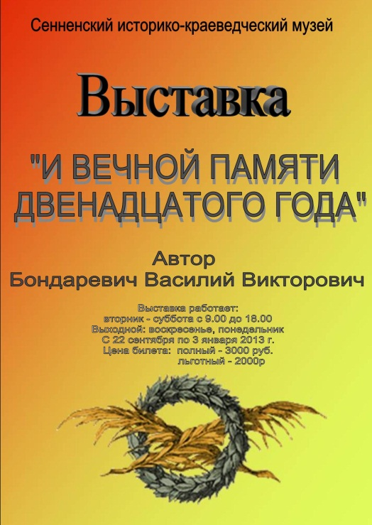
- 7.05.2012г. – г.Сянно, гісторыка-краязнаўчы музей. Урок-гульня, прысвечаная 67- гадавіне Перамогі.
- 9.05.2012г -г.Сянно, удзел у гарадской выставе, прысвечанай 67-ай гадавіне Перамогі.
- 23.05.2012г. - В.В.Бандарэвіч правёў тры ўрокі, прысвечаныя 200-годдзю вайны 1812 г.
- 26.06.2012г.- правёў сустрэчу з групай студэнтаў беларускай філалогіі і культуры, аддзяленне журналістыкі Віцебскага педагагічнага універсітэта імя П.М.Машэрава, кіраўнік Галіна Навасельцава. Тэма:”Краязнаўства Сенненшчыны”
- 1.07.2012г.- горад Сянно, парк 40-годдзя Перамогі (Сінаі). Святкаванне 570-гадовага юбілею горада Сянно. Інтэрв’ю карэспандэнту абласной газеты “Народнае слова” Алесю Быкаву. Тэма кнігі В.В.Бандарэвіча “І вечнай памяці дванаццатага года”.
- 26.07.2012г. - г.Сянно, сустрэча з журналісткай і вядучай праграмы “Два кіламетры” канала “Культура” рэспубліканскага радыё Наталья Буландо.Экскурсія па гораду Сянно, наведванне кабінета выяўленчага мастацтва і “Спадчына” СШ№2 г.Сянно, выставы твораў выяўленчага мастацтва В.В.Бандарэвіча ў дарослай і дзіцячай бібліятэцы г.Сянно. Наведванне краязнаўчага музея.
- 3.08.2012г. - г.Сянно. Дарослая бібліятэка. Сустрэча з членам Саюза пісьменнікаў Санкт-Пецярбурга Мікалаем Афанасьевічам Трэцьяковым.
- 1.09.2012г. - Правёў музейныя ўрокі на тэму:”Жыццё і творчасць Напалеона Орды”.
В.В.Бандарэвіч з’яўляецца пазаштатным карэспандэнтам раённай газеты “Голас Сенненшчыны”. Пастаянна падтрымлівае сувязь з аддзелам беларусазнаўства і краязнаўства Віцебскага аб’яднання пазашкольнай працы з дзецьмі; узаемадзейнічае з аддзелам культуры, адукацыі, райвыканкама, бібліятэкамі Сенненскага раёна, праводзіць краязнаўчыя сустрэчы і экскурсіі для школ раёна:
- 7.04.2011 г.- сустрэча з вучнямі Багданаўскай школы.
- 08.04.2011 г. -Сенненская ДАСШ №2, сустрэча з вучнямі па краязнаўзству Сенненшчыны.
- 19.04.2011 г. - Сустрэча з працаўнікамі школьных бібліятэк Сенненскага раёна, тэма: “Краязнўства Сененшчыны”.
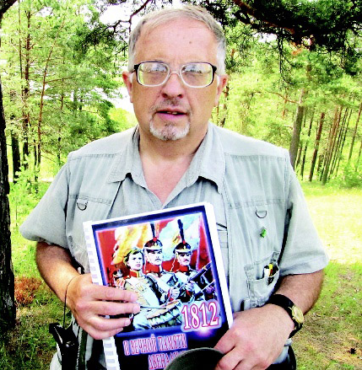
- 26.06.2012 г. - Сустрэча з групай студэнтаў факультэта беларускай філалогіі і культуры, аддзялення “Журналістыка” ВДУ імя Машэрава.
Вынікамі плённай працы з’явіліся яго кнігі, а некаторыя з іх пераіздаваліся двойчы:
- “Экскурсія да вытокаў: краязнаўчы маршрут па раённым цэнтры Віцебскай вобласці” В.В. Бандарэвіч,Віцебск,2000 год.
- “Экскурсія да вытокаў горада Сянно”, краязнаўчыя нарысы В.В.Бандарэвіч, г. Мінск. “Літаратура і мастацтва”, 2008 г.
В.В.Бандарэвіч з выданнем “И вечной памяти двенадцатого года”
- “Вставай, страна огромная! Горячее лето 1941 года”-аўтары В.В. Бандарэвіч і В. Лісоўская, СШ №2 г.Сянно, 2009 г.
- “Меч Багратиона. Освобождение Сенненщины 1944 года”-аўтары В.Бандарэвіч , В. Лісоўская, Сянно,2010г.
- “И вечной памяти двенадцатого года” (264 стар,132 лісты),аўтары В.Бандарэвіч і В.Лісоўская, Сянно,2012г.
Васіль Віктаравіч напісаў шмат артыкулаў, белютэняў і інш:
- Беларуская Энцыклапедыя,т.14., Мінск, 2012 год артыкулы “Сенненскае патрыятычнае падполле ў Вялікую Айчынную вайну” стар. 329. “Сенненскі краязнаўчы музей” стар.330.
- Энцыклапедыя Гісторыі Беларусі, т.6.,кн.1. Мінск, 2011г., артыкулы “Сенненскае патрыятычнае падполле ў Вялікую Айчынную вайну”, “Сенненскі краязнаўчы музей”, стар. 289.
- “Краявіды Сенненшчыны: мінулае і сучаснасць” - альбом твораў выяўленчага мастацтва да вучэбнага курса “Спадчына” СШ №2 г.Сянно.
- “Замкі Беларусі” (57 старонак) В.В.Бандарэвіч, В.М.Лісоўская, альбом жывапісных варыяцый графічна-гістарычных рэканструкцый абарончых умацаванняў часоў Сярэдневечча. Мэтай альбомаў, зробленых мастакамі і настаўнікамі выяўленчага мастацтва і краязнаўства СШ№2 горада Сянно, з’яўляецца папулярызацыя нацыянальнай культуры і гісторыі Беларусі і сваёй малой Радзімы, выхаванне беражлівых адносін да сваёй спадчыны, культуры, гісторыі і мастацтва, збіранне і вывучэнне, узбагачэнне духоўнымі і матэрыяльнымі каштоўнасцямі нашага краю. Асаблівае значэнне данная работа мае ў практычнай дзейнасці педагогаў розных накірункаў творчасці. Гэта і прагляд мастацкай галерэі (творы ўпрыгожваюць інтэр’ер трэцяга паверха СШ №2 г.Сянно і правядзенне тэматычных ўрокаў па гісторыі, культуры і краязнаўстве Беларусі, экскурсіі па гістарычных і культурных цэнтрах рэспублікі, выхаванне патрыятызму і любові да сваёй малой Радзімы. Каштоўную інфармацыю нясуць гістарычныя, тэкставыя і відавыя каляровыя анатацыі да кожнага твора, якія змешчаны і аздоблены ў асобныя рамкі пад карцінамі. Яны даюць ўяўленне пра сучасны стан помнікаў дойлідства, археалагічных знаходках і гістарычных асобах таго часу. Пры стварэнні альбома ў першую чаргу выкарыстоўваліся гістарычныя звесткі не толькі пра вядомыя помнікі абарончых умацаванняў Беларусі часоў Сярэдневечча, але і ,сабраныя аўтарамі, звесткі пра малавядомыя помнікі Віцебшчыны.
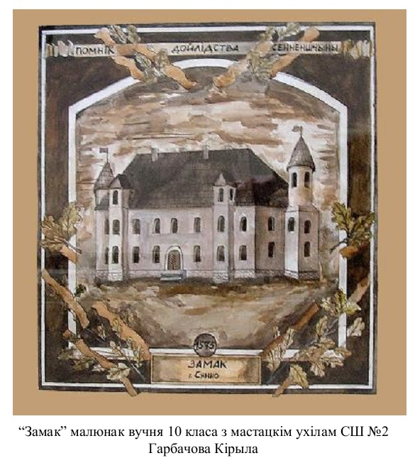
- “Помнікі дойлідства Сенненшчыны” (17 старонак) В.В.Бандарэвіч, В.М. Лісоўская. Мэтамі гэтага праекта з’яўляецца папулярызацыя і глыбокае вывучэнне гісторыі і культуры Сенненшчыны. Настаўнікі і вучні 10-11 класаў з мастацкім ухілам СШ №2 горада Сянно (Мікалай Васілёнак, Кірыл Гарбачоў, Яўген Гарнак, Яўген Жудро, Генадзь Кыцеў, Аляксей Няфёдаў, Андрэй Піткевіч. Дзяніс Шарэнда) выяўленчымі сродкамі пазнаёмілі гледачоў з помнікамі дойлідства Сенненскага раёна. Дзякуючы дакументальным звесткам, сабранымі вучнямі і настаўнікамі ў вандроўках па родным краі, а таксама пры вывучэнні краязнаўчага курса “ Спадчына”, які выкладаўся ў школе Бандарэвічам Васілём Віктаравічам, з’явілася магчымасць прасачыць лёс з кожнага больш-менш значнага помніка архітэктуры розных гістарычных эпох, пачынаючы з глыбокай старажытнасці і да нашага часу. Творы выкананы ў тэхніцы грызайль пад уплывам работ беларускага мастака- графіка Уладзіміра Басалыгі.
В.В. Бандарэвіч мае вялікі шэраг артыкулаў з серыі “Аб зямлі Сенненскай старыжытнай і заўсёды юнай”, надрукаваных у раённай газеце “Голас Сенненшчыны”, пачынаючы з 1992 года па сучасны час.
Акварэль вучня В.В.Бандарэвіча
Гарбачова Кірыла “Помнік дойлідства Сенненшчыны. Замак”
Шмат рэцэнзій на мастацкую дзейнасць В.В. Бандарэвіча і яго даследчую дзейнасць змяшчаецца ў друку:
- В.Кудраўцава “Люблю наш край, старонку гэту”// час”. “Алеся”, 1998 г. С.16-17.
- О. Сідоровіч “Сенненскія раднікі”// час. Беларуская думка №2, 2000г. С.45-48.
- Шайко С.В. Музеі раена. Нястомны краязнаўца./кн. “Памяць. Сенненскі раён”, Мінск, 2003 год, Стар.583-584. Бібліяграфічны паказальнік “Гісторыя славутых родаў Віцебшчыны”. Віцебск, 2000год.
- Кармазін ДЗ. “Сенненшчына ў малюнках”// Віцебскі кур’ер №71, 17.09.2002г.
- Шпакоўская Г. Прадаўжальнік справы Напалеона Орды.//Народнае слова, 6.07.1995 год.
Больш чым за паўвека свайго жыцця В.В.Бандарэвіч даў нам вялікі скарб сваіх карцін, кніг, артыкулаў у раённай газеце. Ён з’яўляецца прыкладам чалавека цвёрдай грамадзянскай пазіцыі, адкрытым і шчодрым,адданым сваёй працы і патрыётам сваёй Радзімы. Яго карціны-шэдэўры аб зямлі Сенненскай, асвечаныя незвычайным святлом шчодрай душы Майстра, фантазіяй чалавекалюба і жыццялюба, прыгожага беларуса з Сянно. Я вельмі рад гэтаму і ўдзячны Васілю Віктаравічу за тое, што ён зрабіў для нас.
Славуты Сенненскi край…. Усё тут тыповае для Беларусi: клiмат, прырода, ладшафт. Але есць i нешта большае, што вабiць асаблiва. Яно зачароўвае пяшчоты, уражвае глыбокай фiласофiяй iснавання.
Звычайная зямля… Але тут жыве працавiты народ, якi адчувае сваю высакароднасць i значнасць у гiстарычным працэсе. Зразумела, што у такiх прыгожых мясцiнах ня мог не нарадзiцца мастак-краязнавец. Ён вылучаецца асабiстым рамантычным падыходам да кожнай жыццёвай з’явы, якая звяртае на сябе яго ўвагу.
Васіль Віктаравіч мае шэраг узнагарод:
- 1987 г.- Ганаровая грамата аддзела народнай адукацыі Сенненскага райвыканкама і райкама прафсаюза работнікаў асветы, вышэйшай школы, навуковых устаноў за дасягнутыя поспехі ў навучанні і выхаванні вучняў і па выніках атэстацыі 1987 года.
- 1989 г.- Падзяка Сенненскага раённага савета таварыства аховы помнікаў гісторыі і культуры за атрымання 2-га месца ў раённым конкурсе “Помнікі Сенненшчыны расказваюць”, прысвечанага 70- годдзю ўтварэння БССР.
- 1992 г.- Ганаровая грамата ўпраўлення народнай адукацыі Віцебскага аблвыканкама за вялікую працу па вывучэнні гісторыі сваёй мясцовасці і актыўны ўдзел у 1-ых абласных экскурсійна-краязнаўчых спаборніцтвах “Мой родны кут”: начальнік упраўлення народнай адукацыі Віцебскага аблвыканкама Н.М. Гірса.
- 1994 г.- Ганаровая грамата аддзела адукацыі Сенненскага райвыканкама за актыўную краязнаўчую работу, прапаганду нацыянальнай культуры, гісторыі і з Днём настаўніка:загадчык аддзела адукацыі Сенненскага райвыканкама.
- 1995г. - Ганаровая грамата ўпраўлення культуры Віцебскага аблвыканкама за шматгадовую плённую працу па далучэнні маладога пакалення да роднай спадчыны і вялікую дапамогу культасветустановам Сенненскага раёна па стварэнні інтэр’ераў і фарміраванні калекцыі раённага музея: начальнік упраўлення культуры Віцебскага аблвыканкама М.П.Пашынскі.
- 1996г.- Ганаровая грамата ўпраўлення аддзела адукацыі Віцебскага аблвыканкама за добрасумленную і плённую працу па навучанні і выхаванні падрастаючага пакалення: начальнік упраўлення адукацыі Віцебскага аблвыканкама Н.М.Гірса.
- 1998г.- Ганаровая грамата Сенненскага Савета раённых дэпутатаў і раённага выканаўчага камітэта за прапаганду нацыянальнай і культурнай спадчыны края і актыўную краязнаўчую працу з навучэнцамі: старшыня раённага савета дэпутатаў В.І. Васіленак і старшыня райвыканкама В.А.Дзегалевіч.
- 1998г.-Ганаровая грамата абласной арганізацыі Беларускага Саюза журналістаў за шматгадовую творчую працу ў журналістыцы і ў сувязі з 80-годдзем газеты “Голас Сенненшчыны”: старшыня абласной арганізацыі Беларускага Саюза журналістаў Л.А.Крыскіян.
- 1999г.-Дыплом аддзела народнай адукацыі Сенненскага райвыканкама за ўдзел раённай выставы “Творчасць-гэта жыццё” і за за творчую дзейнасць па фарміраванні духоўнай і эстэтычнай культуры грамадства: загадчык аддзела адукацыі Сенненскага райвыканкама М.М. Кротаў.
- 23.10.1999г. - Грамата “За актыўны ўдзел ва Усебеларускім турысцка-краязнаўчай экспедыцыі “Наш край” і перамогу ў рэспубліканскім конкурсе на лепшы краязнаўчы маршрут. Рэспубліканскі цэнтр дзіцяча-юнацкага турызму і экскурсій Міністэрства адукацыі Рэспублікі Беларусь. Дырэктар С.С.Мітраховіч.
- 2000г.- Ганаровая грамата раённага аддзела адукацыі за плённую працу ў справе патрыятычнага адраджэння і выхавання нацыянальнай самасвядомасці: намеснік загадчыка РАА Сенненскага райвыканкама.
- 2001г. - Ганаровая грамата Віцебскага Савета дэпутатаў за шматгадовую працу, актыўны ўдзел у патрыятычным выхаванні моладзі, вывучэнне і прапаганду гістарычнай спадчыны: старшыня абласнога Савета дэпутатаў А.А. Ацясаў.
- 2003г. - Дыплом ўпраўлення культуры Віцебскага аблвыканкама і абласнога навукова- метадычнага цэнтра народнай творчасці і культасветработы за значны ўклад у развіццё народнага мастацтва Сенненскага раёна: дырэктар Дзяржустановы “Віцебскі АНМЦ НТ і КАР” І.Ф. Лабацкі.
- 2003 г.-Дыплом Віцебскага АНМЦ і КАР” узнагароджваецца калектыў вучняў Сенненскага СШ №2 (кіраўнік Бандарэвіч В.В.) за актыўны ўдзел у абласной выставе дзіцячага выяўленчага мастацтва “Мой свет” і высокія творчыя дасягненні: дырэктар Дзяржустановы “Віцебскі АНМЦ і КАР”.
- 2003г.- Дыплом Віцебскага аблвыканкама за 2-ую прэмію2003 года абласнога агляду прафесійнага майстэрства ў намінацыі “Навукова-даследчая праца”: старшыня камісіі па прысуджэнні прэміі М.П.Пашынскі.
- 2005 г.- Ганаровая грамата ўпраўлення адукацыі Віцебскага аблвыканкама за шматгадовую добрасумленную працу ў сістэме адукацыі: начальнік ўпраўлення І.А. Шчурок.
- 2005г.- Дыплом Віцебскага АНМЦ НТ і КАР як лаўрэат абласной выставы народнага выяўленчага мастацтва “Жывая легенда” другога ўсебеларускага фестывалю народнага мастацтва “Беларусь-мая песня” і за развіццё аматарскага выяўленчага мастацтва: аргкамітэт.
- 2005г.- Ганаровая грамата Сенненскага раёна Савета дэпутатаў і выканаўчага камітэта за шматгадовую добрасумленную працу ў сістэме адукацыі, за высокія вынікі, актыўную дзейнасць у грамадскім жыцці школы, раёна: старшыня Савета дэпутатаў В,І.Васілёнак і старшыня райвыканкама Э.М.Герасіменка.
- 2005 г.- Пасведчанне на юбілейны медаль “60 гадоў Перамогі ў Вялікай Айчыннай вайне 1941-1945гг.” Ад імя Прэзідэнта Рэспублікі Беларусь.
- 9.04.2010 г.- Дыплом удзельніка выставы клуба народных майстроў “Натхненне”.
- 29.05.2010 г. - Дыплом удзельніка 3 Рэспубліканскага фестывалю- кірмашу рамёстваў “Вясновы букет”.
- 24.11.2010 г.- Юбілейны сувенірны медаль з нагоды 100-годдзя ВДУ імя Машэрава.
- 11.12.2010 г.- Сувенірны юбілейны медаль з нагоды 45-годдзя кафедры дэкаратыўна-прыкладнога мастацтва і тэхнічнай графікі ХГД ВДУ імя Машэрава.
- 8.04.2011г. - Грамата аддзела культуры Сенненскага райвыканкама “За папулярызацыю традыцыйных рамёстваў і ўдзел у выніковай выставе “Беларускі вянок”. За подпісам начальніка аддзела культуры Л.Я.Новікавай і старшыні раённай прафсаюзнай арганізацыі работнікаў культуры Л.С.Кулік.
- 1.06.2011г. - Дыплом за ўдзел у выставе дэкаратыўна-прыкладной творчасці навучэнцаў школ раёна і гурткоў Дома рамёстваў, прысвечанай Міжнароднаму Дню абароны дзяцей “Энергіяй творчасці маладых будуем будучыню”. За подпісам начальніка аддзела культуры Л.Я. Новікавай.
- 26.08.2011г. - Дыплом 1-ай ступені Міністэрства адукацыі РБ за подпісам міністра адукацыі С.А.Мацкевіча. Рэспубліканская выстава навукова-метадычнай літаратуры, педагагічнага вопыту і дзіцячай творчасці “Грамадзянска-патрыятычнага выхаванне: вопыт і перспектывы” за кнігу-альбом “Меч Багратиона».
- 31.01.2012г. - Дыплом упраўлення адукацыі Віцебскага аблвыканкама пераможцы абласнога конкурсу на лепшую краязнаўчую выяўленчую ілюстрацыю ў намінацыі “Рэканструкцыя страчанай матэрыяльнай спадчыны нашых продкаў у старэйшай узроставай групе. За подпісам намесніка начальніка ўпраўлення В.А.Будкевіча.
- 30.03.2012 г.- Дыплом за ўдзел у выніковай выставе работ удзельнікаў клуба народных майстроў “Зямля наша Сенненская”, прысвечаная 570-годдзю Сянно. За подпісам начальніка аддзела культуры райвыканкама Л.Я.Новікавай.
Краязнаўства - гэта не той занятак, які можа прыносіць які-небудзь прыбытак. Займаюцца гэтай навукай людзі сапраўды захопленыя, закаханыя ў свой край, у сваю малую Радзіму і якія прагнуць захаваць для нашчадкаў яго гісторыю. Менавіта такім чалавекам з’яўляецца Васіль Віктаравіч Бандарэвіч . Больш за тры десяцігоддзі займалаецца ён краязнаўствам. Не кожны рэгіён можа пахваліцца такім уласным летапісцам, які ёсць у Сенненшчыны. А яшчэ мой суразмоўца сціпла прызнаўся, што да ўсяго пачалі ў яго нараджацца і вершы. Так што хутка мы, напэўна, даведаемся пра чарговае «амплуа» Васіля Бандарэвіча – настаўніка, патрыёта, грамадзяніна.
Працы краязнаўцы В.В. Бандарэвіча да гэтага часу з'яўляюцца адным з найкаштоўнейшых і аб'ёмных крыніц па гісторыі школьнай жыцця нашага краю. Спадчына можа навучыць нас цаніць вечнае, духоўнае. Любімая цытата Васіля Віктаравіча - гэта словы М.Рэрыха: ”Са старажытных цудоўных камянёў складаюцца прыступкі будучыні”. Я лічу, што Васіль Віктаравіч дасканала разгадаў цудоўныя камякі Сенненшчыны і зрабіў прыступку ў будучыню. Без мінулага немагчыма ні сучаснае, ні будучае. Мінулае - гэта пачатак. Сучаснае і будучыня - працяг. Мінулае - гэта карані, сучаснае - само дрэва, а будучае - плод. Як дрэва і плод немагчымы без каранёў, так сучаснае і будучае немагчыма без мінулага, без памяці, без спадчыны. Дзякуючы Васілю Віктаравічу мы вывучаем спадчыну нашай Сенненскай зямлі.

Заключная частка

Ёсць людзi, жыццевы i творчы шлях якiх - прыклад служэння Радзiме, прыклад высокага і светлага абавязку перад сваiм народам, запаветным кутком, якi завецца Бацькаўшчына.
Анатоль Буйневiч у прадмове да кнiгi “У гасцях да вечнасцi” пiсаў: ”Лiтаральна кожная мясцiнка нашай Беларусi багатая на значныя i непаўторныя асобы, захапляльныя падзеi i незвычайныя здарэннi. Варта толькi ўмець iх прыкмецiць, захацець даведацца пра iх мага больш…” Гэтыя словы сапраўды адносяцца да В.В. Бандарэвiча, якi прыкмецiў прыгажосць роднай зямлi….
Па выніках праведзенай мною даследчай працы сістэматызаваны і аформлены матэрыял «Васіль Віктаравіч Бандарэвіч: даты, факты, падзеі», які размешчаны у кабінеце гісторыі і ў школьнай бібліятэцы.
Падчас даследвання адбылося знаёмства з краязнаўчай, творчай, педагагічнай дзейнасцю В.В. Бандарэвіча, што дало магчымасць зрабіць наступныя вывады:
- Дзейнаць В.В. Бандарэвіча вылучаецца шматграннасцю
- Пры здяйсненні краязнаўчай дзейнасці В.В.Бандарэвіч выкарыстоўвае ўласны творчы патэнцыял, падрыхтоўку па шматлікіх накірунках краязнаўства творчых праектаў з удзелам вучняў СШ №2 горада Сянно, сувязі з грамадскасцю
- У мэтах вывучэння, захавання і папулярызацыі гістарычнай спадчыны Сенненскага раёна В.В. Бандарэвіч вядзе работу па выданню кніг і краязнаўчых нарысаў, у якіх шырока выкарыстоўвае як свае творчыя работы, так і работы сваіх вучняў
Па заканчэнні даследчай работы мною былі праведзены выступленні на ўроку гісторыі і на класнай гадзіне перад аднакласнікамі па тэме: «Тут я нарадзіўся, тут мой дом», што дазволіла надаць практычную значнасць праведзенаму даследаванню.
Я лічу, што маё азнаямленне з творчасцю і жыццёвым шляхам Васіля Віктаравіча адбылося настолькі, наколькі мне дазволілі мае магчымасці. Асабіста я пашырыў сваё ўяўленне аб зямлі Сенненскай - такой добра вядомай і загадкавай. Была паглыблена і разгледжана гісторыя краязнаўства нашага краю са слоў знакамітага краязнаўцы, сабраны багаты матэрыял па яго творчасці. Я вельмі б жадаў, каб імя Васіля Віктаравіча Бандарэвіча ведалі далёка за межамі нашага раёна, каб ён стаў героем праграмы “Гордость нации,” а справы яго былі працягнуты як яго вучнямі, так і іншымі людзьмі, апантанымі лёсам сваёй маленькай радзімы.
Якім бы я хацеў бачыць сваю малую радзіму? Я б хацеў, каб мой Сенненскі край заўсёды быў чыстым, зялёным, квітнеючым, багатым. Хацелася б, каб маё Сянно сваім маляўнічым выглядам прыцягвала людзей летам на адпачынак. Хацелася б, каб моладзь, заканчваючы навучальныя ўстановы, вярталася ў родны раён, каб тут яны змаглі знайсці працу, якая ім па душы, каб тут яны жылі, стваралі сем'і, выхоўвалі дзяцей і ім бы не хацелася з'язджаць адсюль!

Літаратура

1. Анікіевіч, К.Сенненскі уезд Магілёускай губерніі / К. Анікіевіч. – Могілёвская губернская типография, 1907.
2. Бандарэвіч В. В. ”Отечественная война 1812”/В.В. Бандарэвіч. – Віцебск, 2011.
3. Бандарэвіч В.В. ”Помнікі долідства Сененншчыны”/В.В. Бандарэвіч. – Віцебск, 2011.
4. Бандарэвіч В.В. ”Экскурсія да вытокаў: краязнаўчы маршрут па раённым цэнтры Віцебскай вобласці”/В.В. Бандарэвіч. - Віцебск,2012.
5. Бандарэвіч В.В. ”Экскурсія да вытокаў горада Сянно”/В.В.Бандарэвіч. - Мн.,Літаратура і мастацтва, 2008.
6. Бандарэвіч В.В., Лісоўская В.М.”Замкі Беларусі”/В.В. Бандарэвіч, В.М. Лісоуская. – Віцебск, 2011.
7. Беларуская Энцыклапедыя, том 14 - Мінск, 2012.
8. Кніга”Памяць. Сенненскі раён” - Мінск,2003.
9. Энцыклапедыя “Гісторыя Беларусі”, том 6, кн.1 - Мінск,2003.
10. www.senno.by Сайт газеты «Голас Сенненшчыны».

Дадатак

